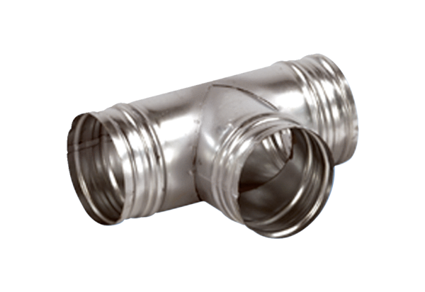90°-os elágazó AB 100-80Csomagolási egység: 1 darabVálaszték: K
Termékszám: 0055.0348Gyártó: MAICO

